ОТЧЁТ
О ВОСХОЖДЕНИИ НА ПИК ЗВЕЗДНЫЙ,
ПО ЦЕНТРУ СВ СТЕНЫ
6А КАТЕГОРИИ ТРУДНОСТИ (Хвостенко)

КОМАНДОЙ АЛТАЙСКОГО КРАЯ

ЗА ПЕРИОД с 22 августа по 26 августа 2025 года

2025
I. ПАСПОРТ ВОСХОЖДЕНИЯ

 | 1. Общая информация
1.1 | ФИО, спортивный разряд руководителя | Скляров Анатолий Витальевич, Iразряд.
1.2 | ФИО, спортивный разряд участников | Черненко Вадим Олегович, Iразряд.
1.3 | ФИО тренера | Лежнев Антон Петрович
1.4 | Организация | АРСОО ФА «Восхождение»
 | 2. Характеристика объекта восхождения
2.1 | Район | Западный Саян, хребет
2.2 | Ущелье | Ергаки
2.3 | Номер раздела по классификационной таблице 2020года | 6.2
2.4 | Наименование и высота вершины | п.Звездный, 2265 м
 | 3. Характеристика маршрута
3.1 | Название маршрута | по центру СВ стены (Хвостенко)
3.2 | Категория сложности | 6А
3.3 | Степень освоенности маршрута | отличная
3.4 | Характер рельефа маршрута | скальный
3.5 | Перепад высот маршрута (указываются данные альтиметра или GPS) | 500 м
3.6 | Протяженность маршрута (указывается в м.) | 625 м
3.7 | Технические элементы маршрута (указывается суммарная протяженность участков различной категории сложности с указанием характера рельефа (ледово-снежный, скальный)) | II кат.сл - 50м.  III кат. сл. –35 м.  IV кат. сл. -60м.  V кат. сл. - 30 м.  ИТО А1 - 22м.  ИТО А2 -290м.  ИТО А3- 138м.
3.8 | Средняя крутизна маршрута, (º) | 72⁰
3.9 | Средняя крутизна основной части маршрута, (º) | 72⁰
3.10 | Спуск с вершины | По маршруту 5А (Кант)
3.11 | Дополнительные характеристики маршрута | На стене воды нет, только если идет дождь можно набрать. Запас воды набираеся под маршрутом.
 | 4. Характеристика действий команды
4.1 | Время движения (ходовых часов команды, указывается в часах и днях) | 27 часов 40мин.,4 дня
4.2 | Ночевки | 23 августа 2025,большая полка в конце R9  24 августа 2025, большая полка в конце R9  25 августа 2025,небольшая полка в конце участка R18
4.3 | Время обработки маршрута | -
4.4 | Выход на маршрут | 7:00, 23 августа 2025
4.5 | Выход на вершину | 14:40, 26 августа 2025
4.6 | Возвращение в базовый лагерь | 19:00, 26 авгута 2025
 | 5. Характеристика метеоусловий
5.1 | Температура, ºС | От +7 до +13 град.
5.2 | Сила ветра, м/с | До 9 м/с.
5.3 | Осадки | 23.08.2025 без осадков,с 24.08.2025 по 26.08.2025 дождь, морось
5.4 | Видимость, м | 23.08.2025 ясно, с 24-26.08.2025 Облачность, туман
 | 6. Ответственный за отчет
6.1 | ФИО, e-mail | Черненко В.О., vadi4e@mail.ru

II. ОПИСАНИЕ ВОСХОЖДЕНИЯ
1. Характеристика объекта восхождения
1.1. Общее фото вершины
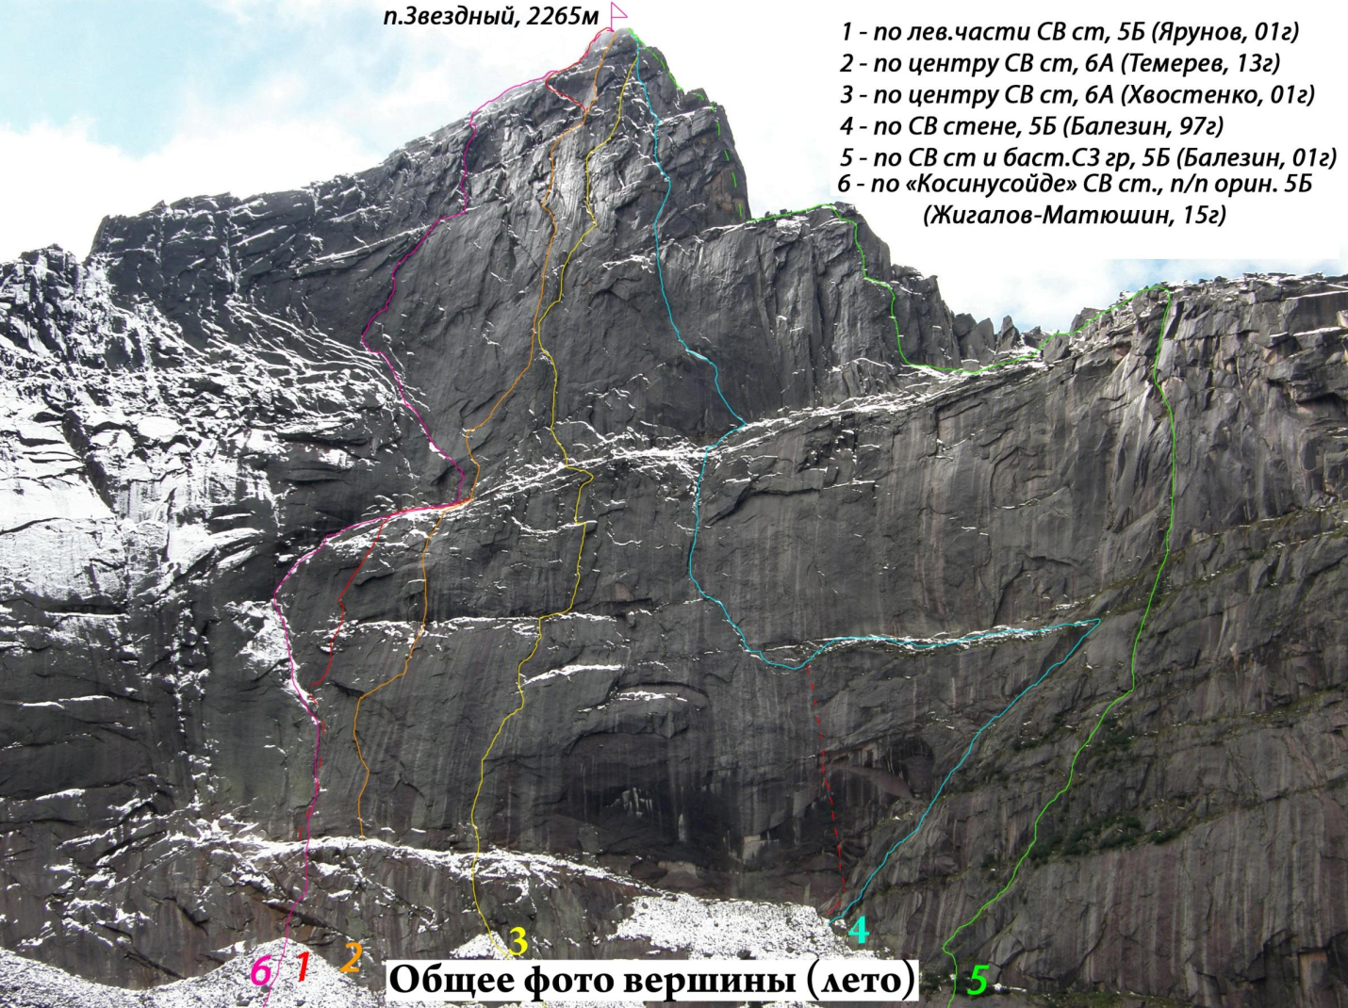
Фото 1. Пик Бокс, фото с отчета Жигалова А.В. на п. Звездный, 2265м, по «Косинусойде» СВ стены 5Б
1.2. Фото профиля маршрута
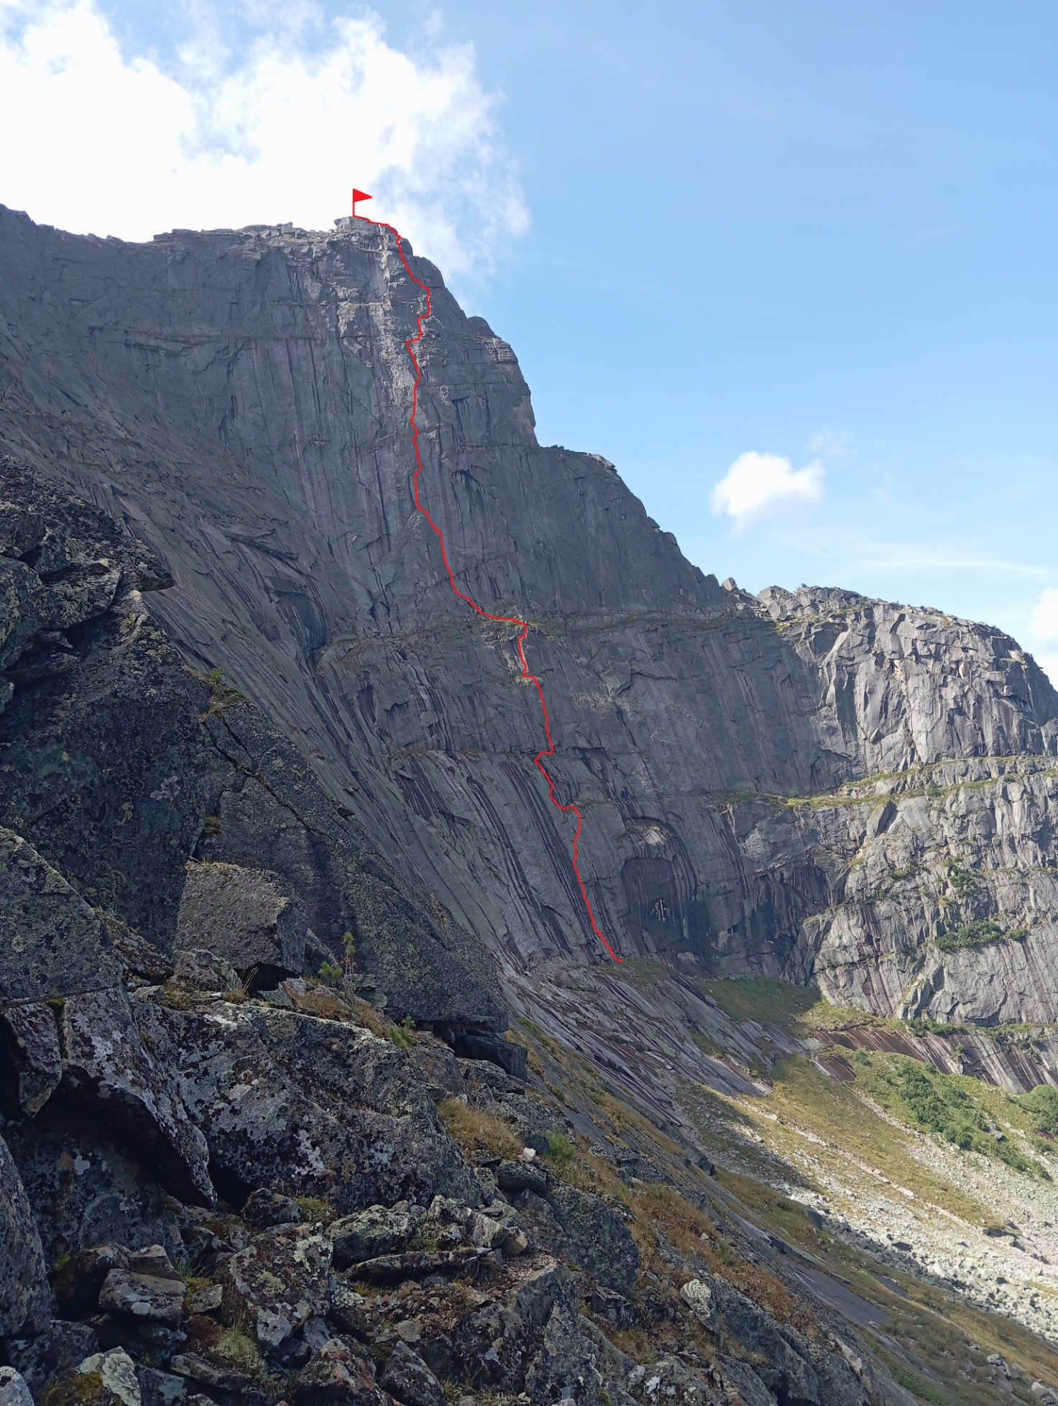
На фото 2 маршрут представлен в профиль с перевала Пикантный.

1.3. Рисованный профиль маршрута
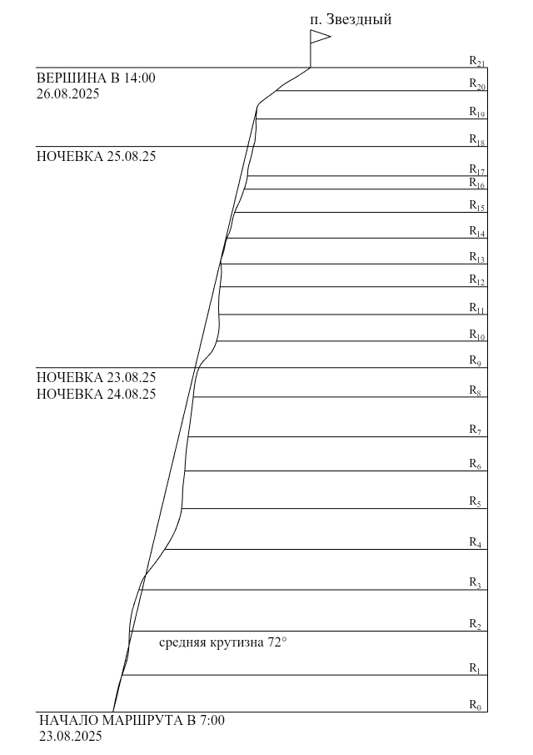

1.4. Фотопанорама района
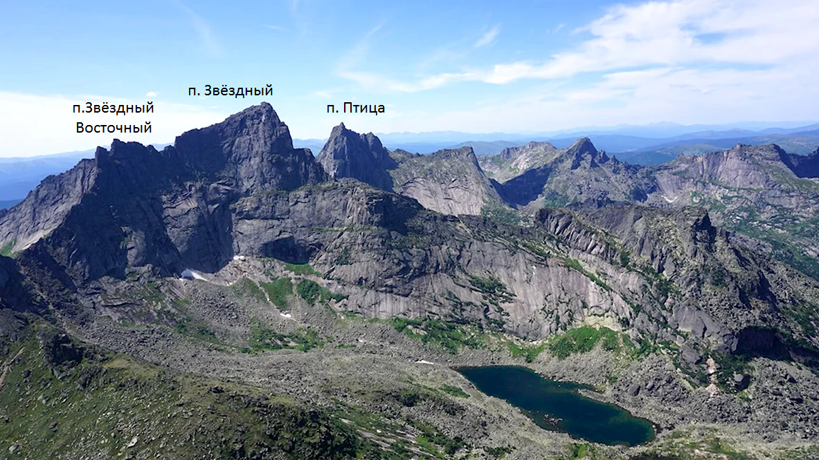
Фото 3.

1.5 Картосхема района
Подход под маршрут, от озера Светлое в направлении на озеро Золотарное и через перевал Пикантный .Время подхода - 3.5- 4 часа.

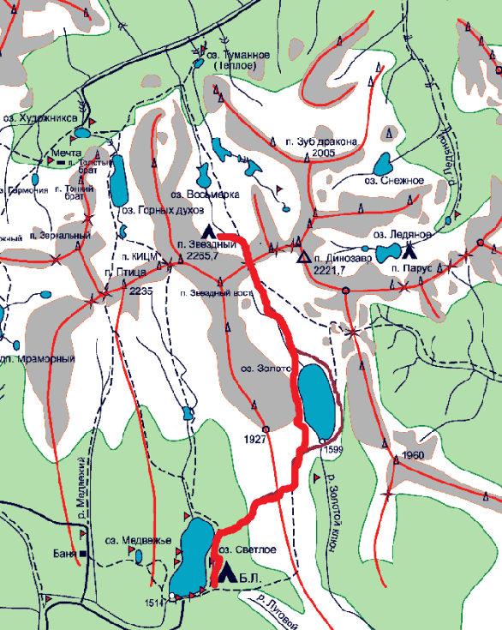

2. Характеристика маршрута
2.1.Техническая фотография маршрута

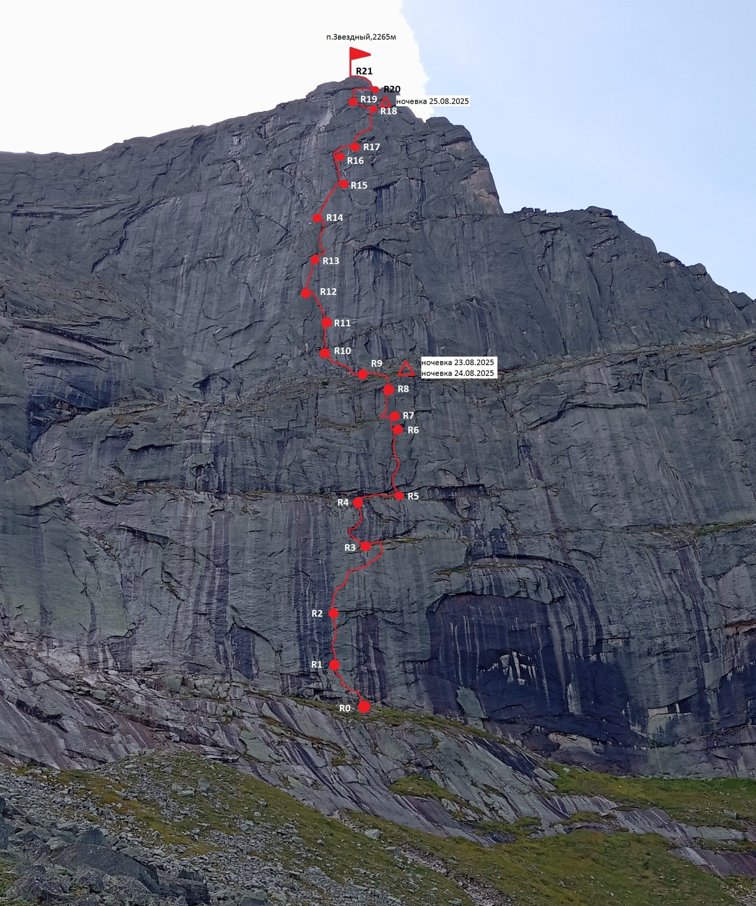
Фото 4.

2.2. Схема маршрута в символах UIAA
№ участка | Использовано |  |  |  | Символы UIAA | Протяженность, м | UIAA | Крутизна, град.
№ участка | Френды | Скальные крючья | Скайхуки | Съемные шлямбура
R₂₀-R₂₁ |  |  |  |  | 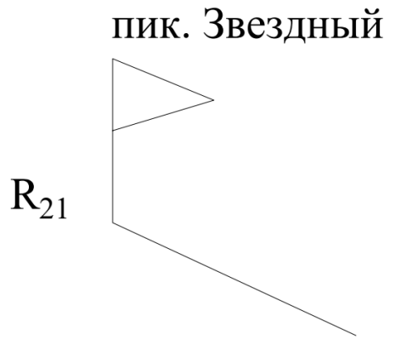 | 50 | II
R₁₉-R₂₀ | 10/10 | 2/2 |  |  | 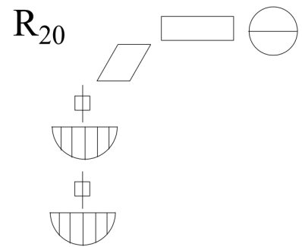 | 30 | III,А2
R₁₈-R₁₉ | 10/10 | 1/1 | 10 | 2 | 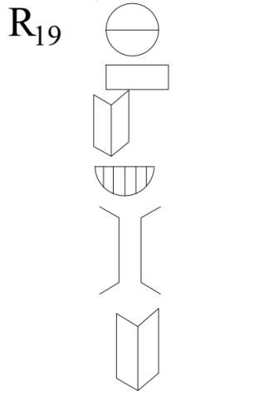 | 35 | V+,A2-A3
R₁₇-R₁₈ | 8/8 | 4/4 |  |  | 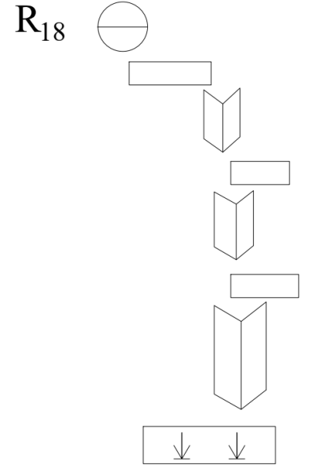 | 40 | V,A2
R₁₆-R₁₇ | 3/3 | 1/1 |  |  | 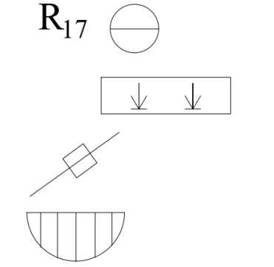 | 15 | A2
R₁₅-R₁₆ | 8/8 | 6/6 |  |  | 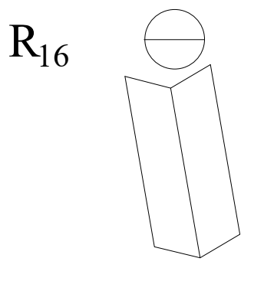 | 30 | A2
R₁₄-R₁₅ |  | 2/2 | 22 | 4 | 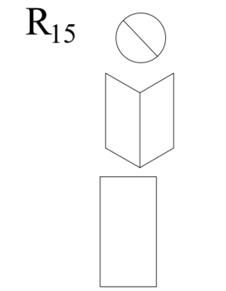 | 30 | A2-A3e-20м.
R₁₃-R₁₄ | 7/7 | 6/6 | 8 |  | 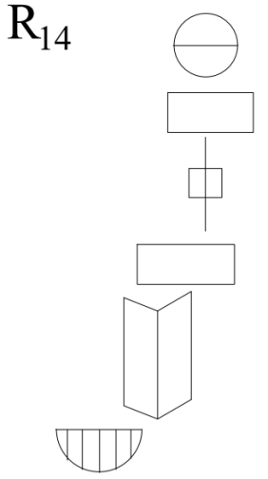 | 30 | А2
R₁₂-R₁₃ |  |  | 22 | 3 |  | 20 | A3e-20м.
R₁₁-R₁₂ | 8/8 | 5/5 |  |  | 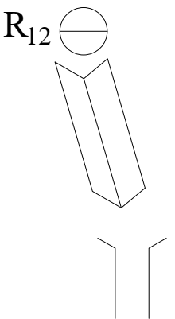 | 25 | А2
R₁₀-R₁₁ | 7/7 | 7/7 |  |  | 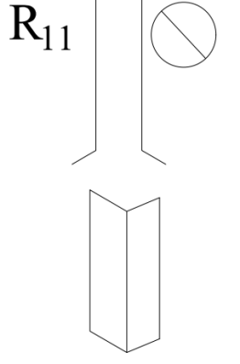 | 25 | А2
R₉-R₁₀ | 6/4 | 8/5 | 4 |  | 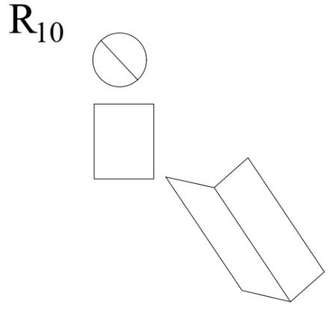 | 30 | V-V+/А1,A3e-3м.
R₈-R₉ | 4/0 |  |  |  | 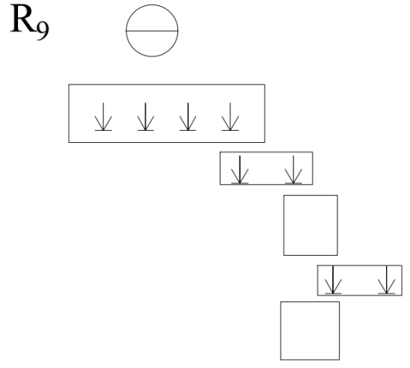 | 30 | III-IV
R₇-R₈ | 9/7 | 6/6 |  |  | 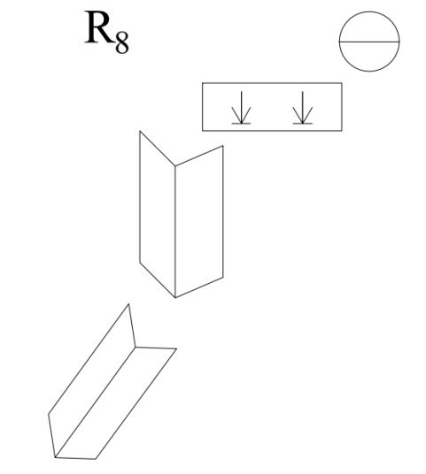 | 25 | V, A1-A2
R₆-R₇ |  | 1/1 | 17 | 2 | 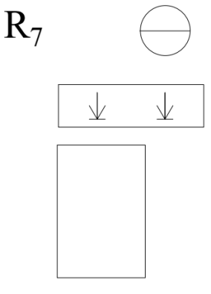 | 20 | А2-А3е-15м.
R₅-R₆ | 11/11 | 6/6 | 9 |  | 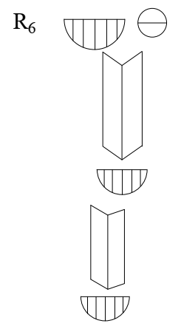 | 50 | A2-A3
R₄-R₅ | 2 |  | 8 |  | 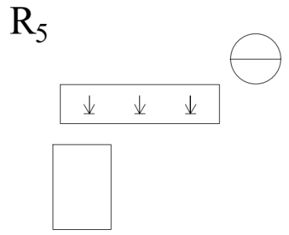 | 20 | III,A3e-5м.
R₃-R₄ | 10/10 | 5/5 |  |  | 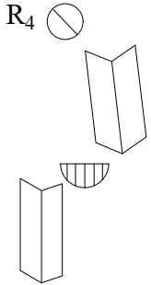 | 30 | A2
R₂-R₃ |  | 6/3 | 33 | 1 | 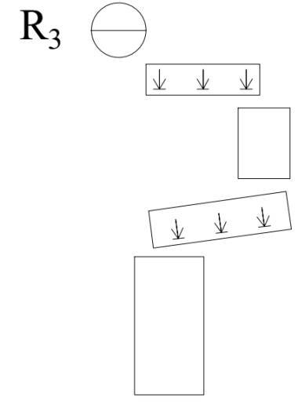 | 50 | III-IV,A3e-30м.
R₁-R₂ | 1/1 |  | 23 | 2 |  | 20 | A3е-20м
R₀-R₁ | 3 | 3 |  |  | 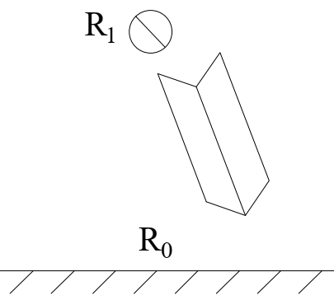 | 20 | IV

3. Характеристика действий команды
3.1. Краткое описание прохождения маршрута
№ участка | Описание | Номер фото
R₀-R₁ | Слева от черного квадрата наклонный внутренный угол проходится свободным лазаньем, заканчивающийся отколом 20м.Станция на отколе. | 5
R₁-R₂ | Стенка 20м проходится на скайхуках. Станция на местных шлямбурах на уровне карниза. | 5
R₂-R₃ | Стенка 20м проходится на скайхуках понемногу уходя вправо. Выход на небольшую полку, по полке лазаньем вправо 10м. Вверх стенка 10м на скайхуках, которая постепенно выполаживается 10м и переходит в травянистую полку . На полке влево к основанию большого серпа. Станция на своем железе. | 6
R₃-R₄ | По серпу с внутренним углом вверх, под карниз 15м ,карниз обходится справа ,далее внутренний угол 15 м (встречаются живые камни)заканчивающийся стенкой .перед стенкой станция на своем железе. | 7
R₄-R₅ | Небольшая стенка 10м несколько шагов на скайхуках,выводящая на горизонтальную полку, по полке свободным лазаньем вправо под карниз 10м. Станция на местных шлямбурах. | 8
R₅-R₆ | Карниз проходится прямо в лоб 10 м на скайхуках, после карниза внутренний угол 40м ведущий под следующий карниз. Станция на небольшой полочке под карнизом на сьемном шлямбуре и френде номер 5 | 9
R₆-R₇ | От станции влево под карнизом переход за ребро 5м на монолитную плиту. По плите 15м на скайхуках вверх до полочки, станция на полочке на местных шлямбурах
R₇-R₈ | По полке влево во внутренний угол 10м свободным лазаньем, маятнком уходим вправо и попадаем под щель. По щели вверх 15м на небольшую полочку. Станция на своем железе. | 10
R₈-R₉ | Система стенок и полок 30м приводящих к большой травянистой полке. Свободное лазанье. Общее напрвление вверх, полка оказывается слева. Станция местный шлямбур и сьемный. Отличное место для бивуака. | 11
R₉-R₁₀ | По полке влево под внутренний наклонный угол 30м. Местами переход на свободное лазанье Внутренний угол приводит к небольшой стенке. Станция на своем железе | 12
R₁₀-R₁₁ | По небольшой стенке на скайхуках несколько шагов и оказывамся во внутреннем углу 25м ,который расширяется до камина. В начале камина станция на своем железе. | 13
R₁₁-R₁₂ | По камину вверх, камин переходит во внутренний угол 25м, который приводит к стенке. Станция на местном шлямбуре + сьемный шлямбур | 14
R₁₂-R₁₃ | По стенке вверх 20м на скайхуках. Станция на местном железе, висячая
R₁₃-R₁₄ | Вправо под карнизом скайхуки 5м.,обходится справа. Внутренний угол выводит на небольшую полку перед стенкой. | 15
R₁₄-R₁₅ | По стенке на скайхуках прямо 20м,потом линия уходит правее. маятник во внутренний угол 10м. | 16
R₁₅-R₁₆ | По внутреннему углу под карниз .под карнизом станция. | 17
R₁₆-R₁₇ | Карниз обходится слева .наклонная щель, уходящая вправо вверх на узкую полочку. На полке станция на местном железе
R₁₇-R₁₈ | По полке вправо 10м, потом вверх прямо по системе внутренних углов и полок 30м. Станция слева в нише под стенкой. | 18
R₁₈-R₁₉ | стенка преодолевается по внутреннему углу 5м.Трапецевидный камин переходящий во внутренний угол 25м. Станция в нише под карнизом. | 19
R₁₉-R₂₀ | Карниз проходится в лоб по щели 10м,потом второй карниз проходится в лоб по щели 5м.Начинается выполаживание ,по плите вверх правее, выход на гребень. станция, забит 1 стационарный шлямбур. | 20
R₂₀-R₂₁ | 50м по простому гребню выход на вершину

22 августа 2025.Подход под маршрут с оз.Светлое,через перевал Пикантный 3.5-4 часа. Поставили лагерь.
23 августа 2025. Начали работать в7:00.Прошли до участка R9- R10 в 19:00 По плану здесь большая полка и хорошее место для ночевки.
24 августа 2025.Ранний подьем в 5:00,планировали выйти на маршрут в 6:30, но проливной дождь на весь день, внес изменения в наши планы, остались на дневку и ночевку на этом же участке R9-R10.
25 августа 2025 начали работать в 7:30 погода: туман, морось, дождь. К 20:00 дошли до участка R18, до вершины осталось 2 технических участка 60м и простой гребень 50м, но так как была плохая погода, промокли и темнело приняли решение ночевать на небольшой полке в конце участка R18.
26 августа. Понимая, что до вершины осталось несколько участков решили не устраивать ранний подьем, проснувшись в 8:00 понимаем ,что на улице проливной дождь, решили подождать пока стихнет, но к 11:00 осадки не прекращались, собрав наш бивуак начали работать в 11:30. На вершину вышли в 14:40. Потом предстоял спуск с вершины Звездный по маршруту 5А кт.сл.(Кант) и возвращение в базовый лагерь на оз.Светлое. В лагерь пришли в 19:00. Первую часть маршрута до полки R9 лидировал Черненко В.О., вторую часть до вершины лидировал Скляров А.В.

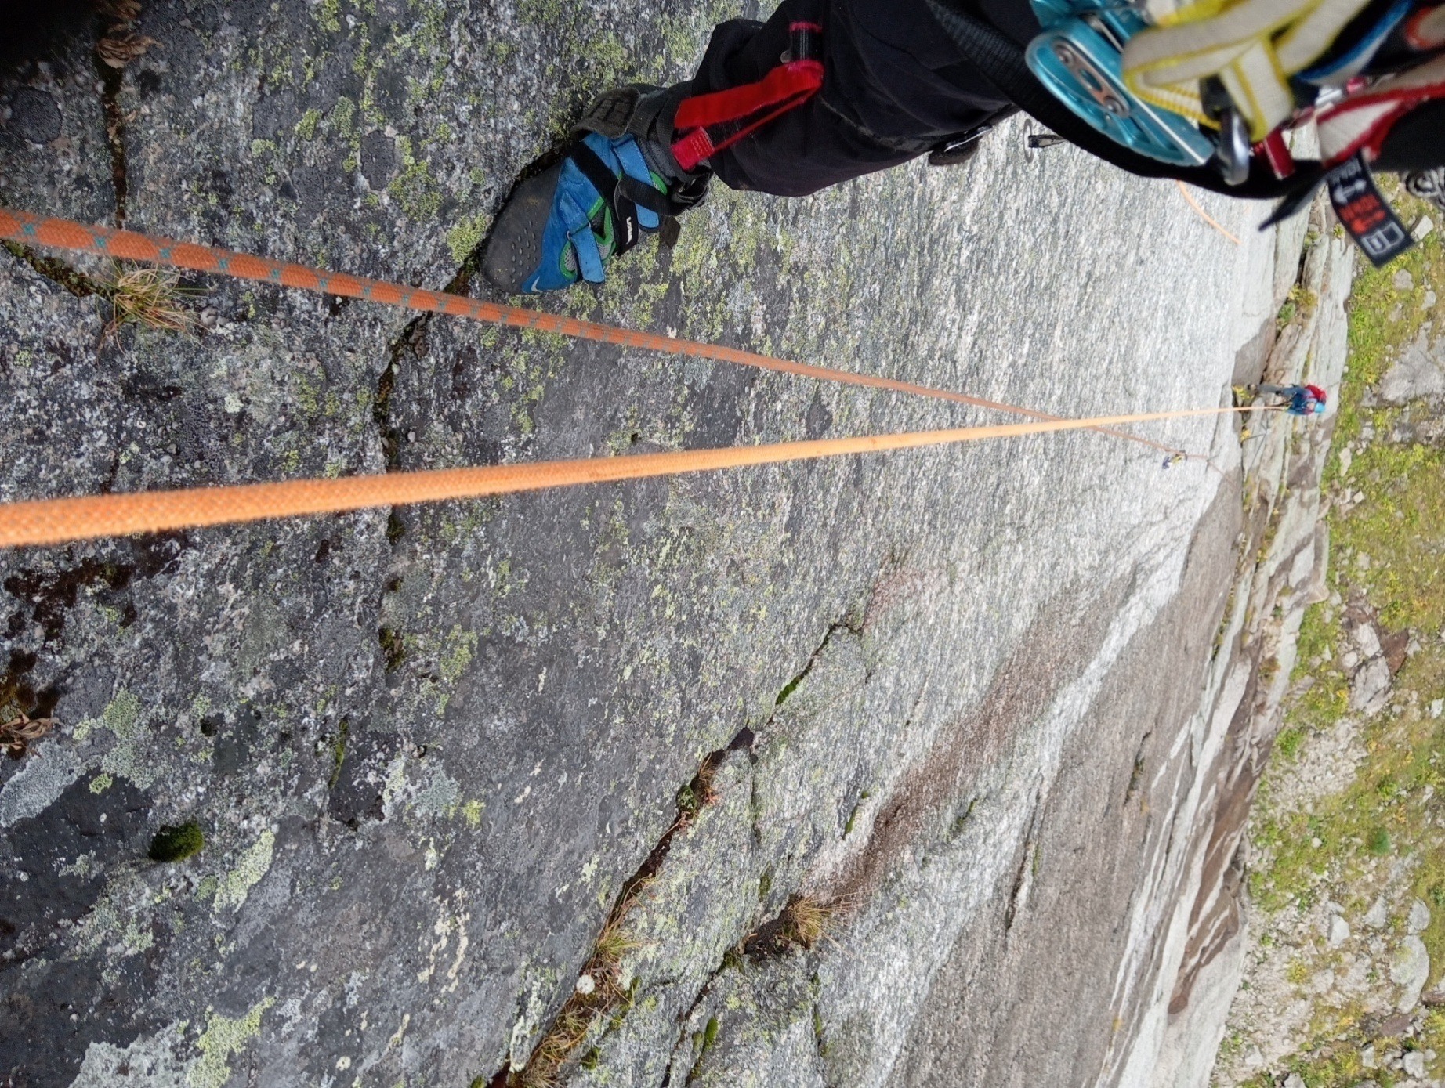
Фото 5. R₀-R₂, внизу участок R₀-R₁ заканчивающийся отколом и следующий участок R₁-R₂ монолитная плита со скайхуками.

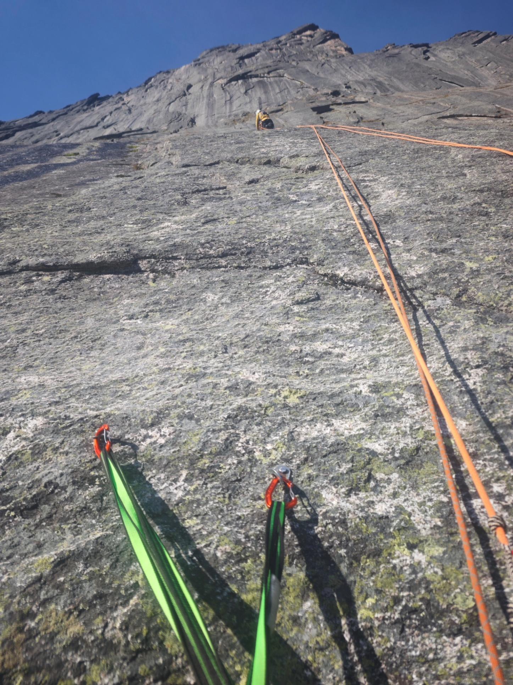
Фото 6. R₂-R_{3,} вид на плиту со скайхуками со станции R_{2.}
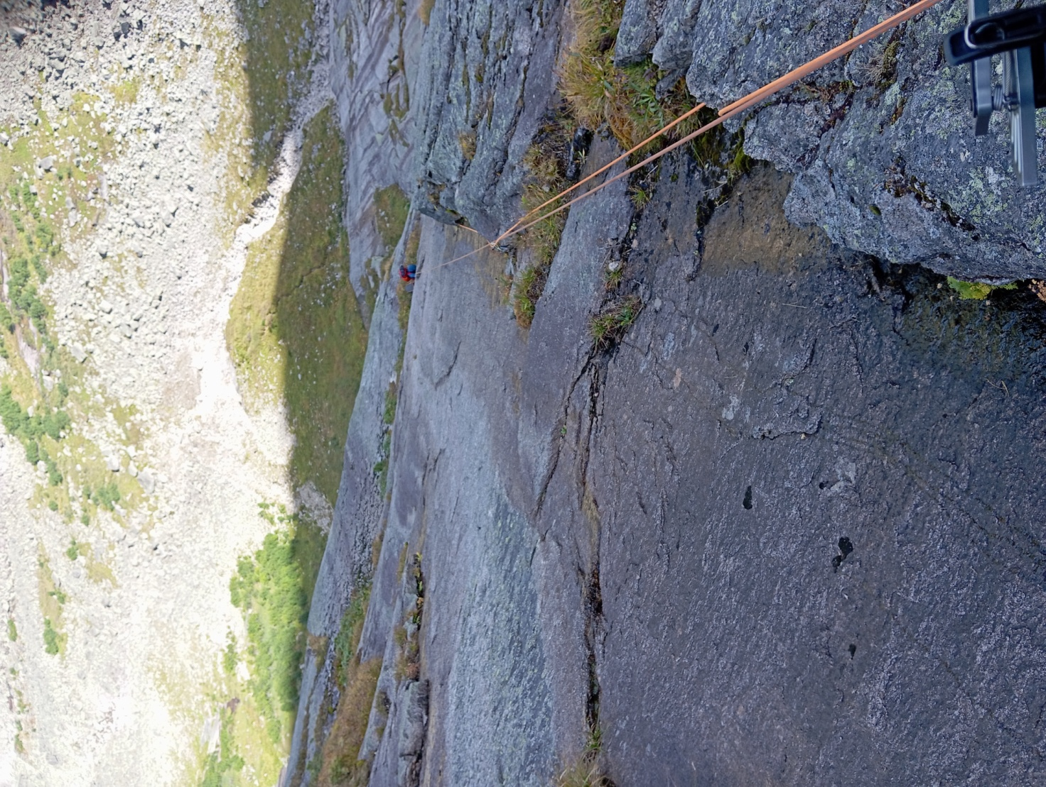
Фото 7.R₃-R₄, вид сверху на серп ,переходящий во внутренний угол.

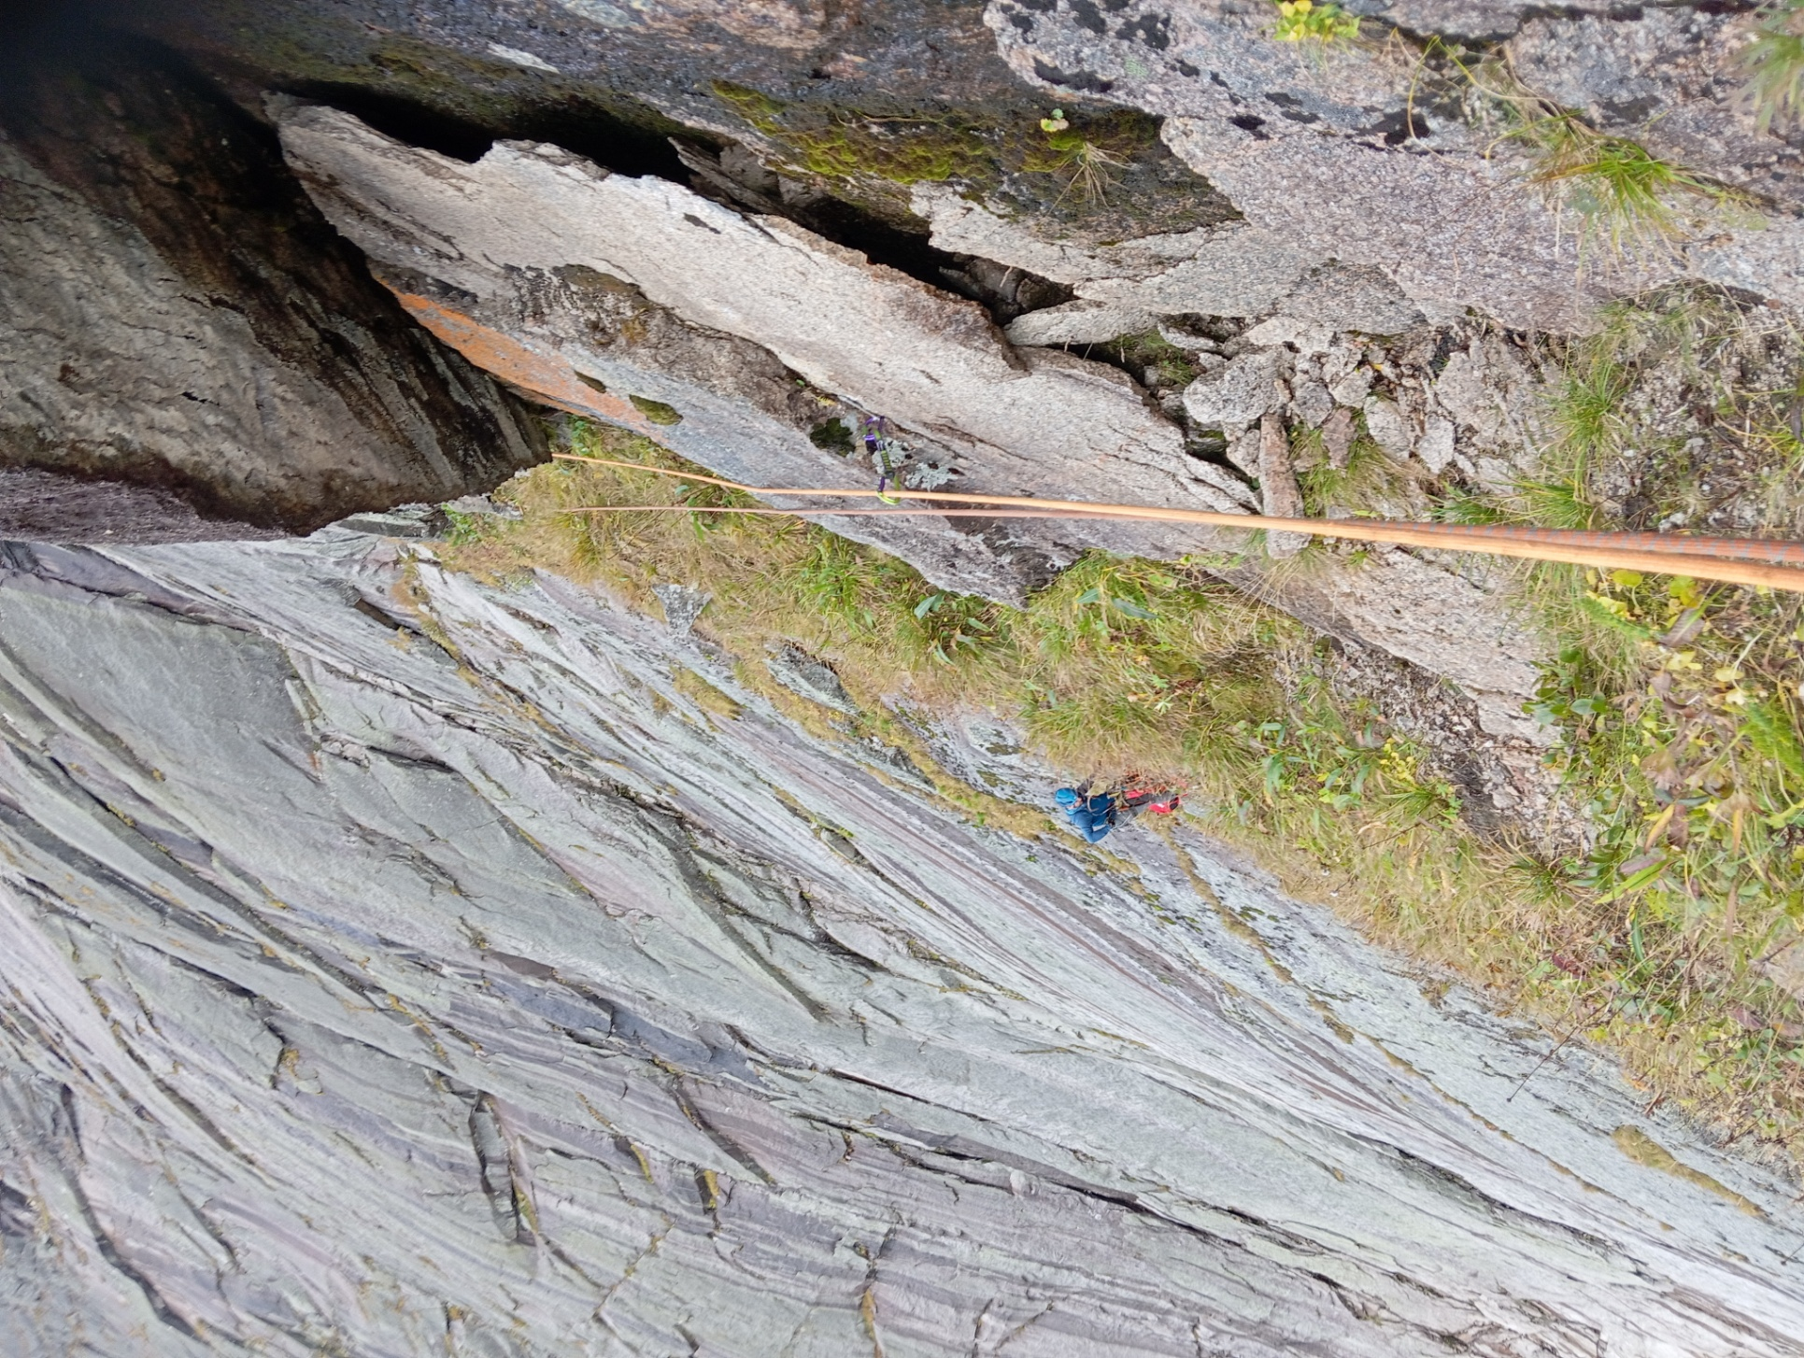
Фото 8. R₄-R₅, вправо по полке под карниз.

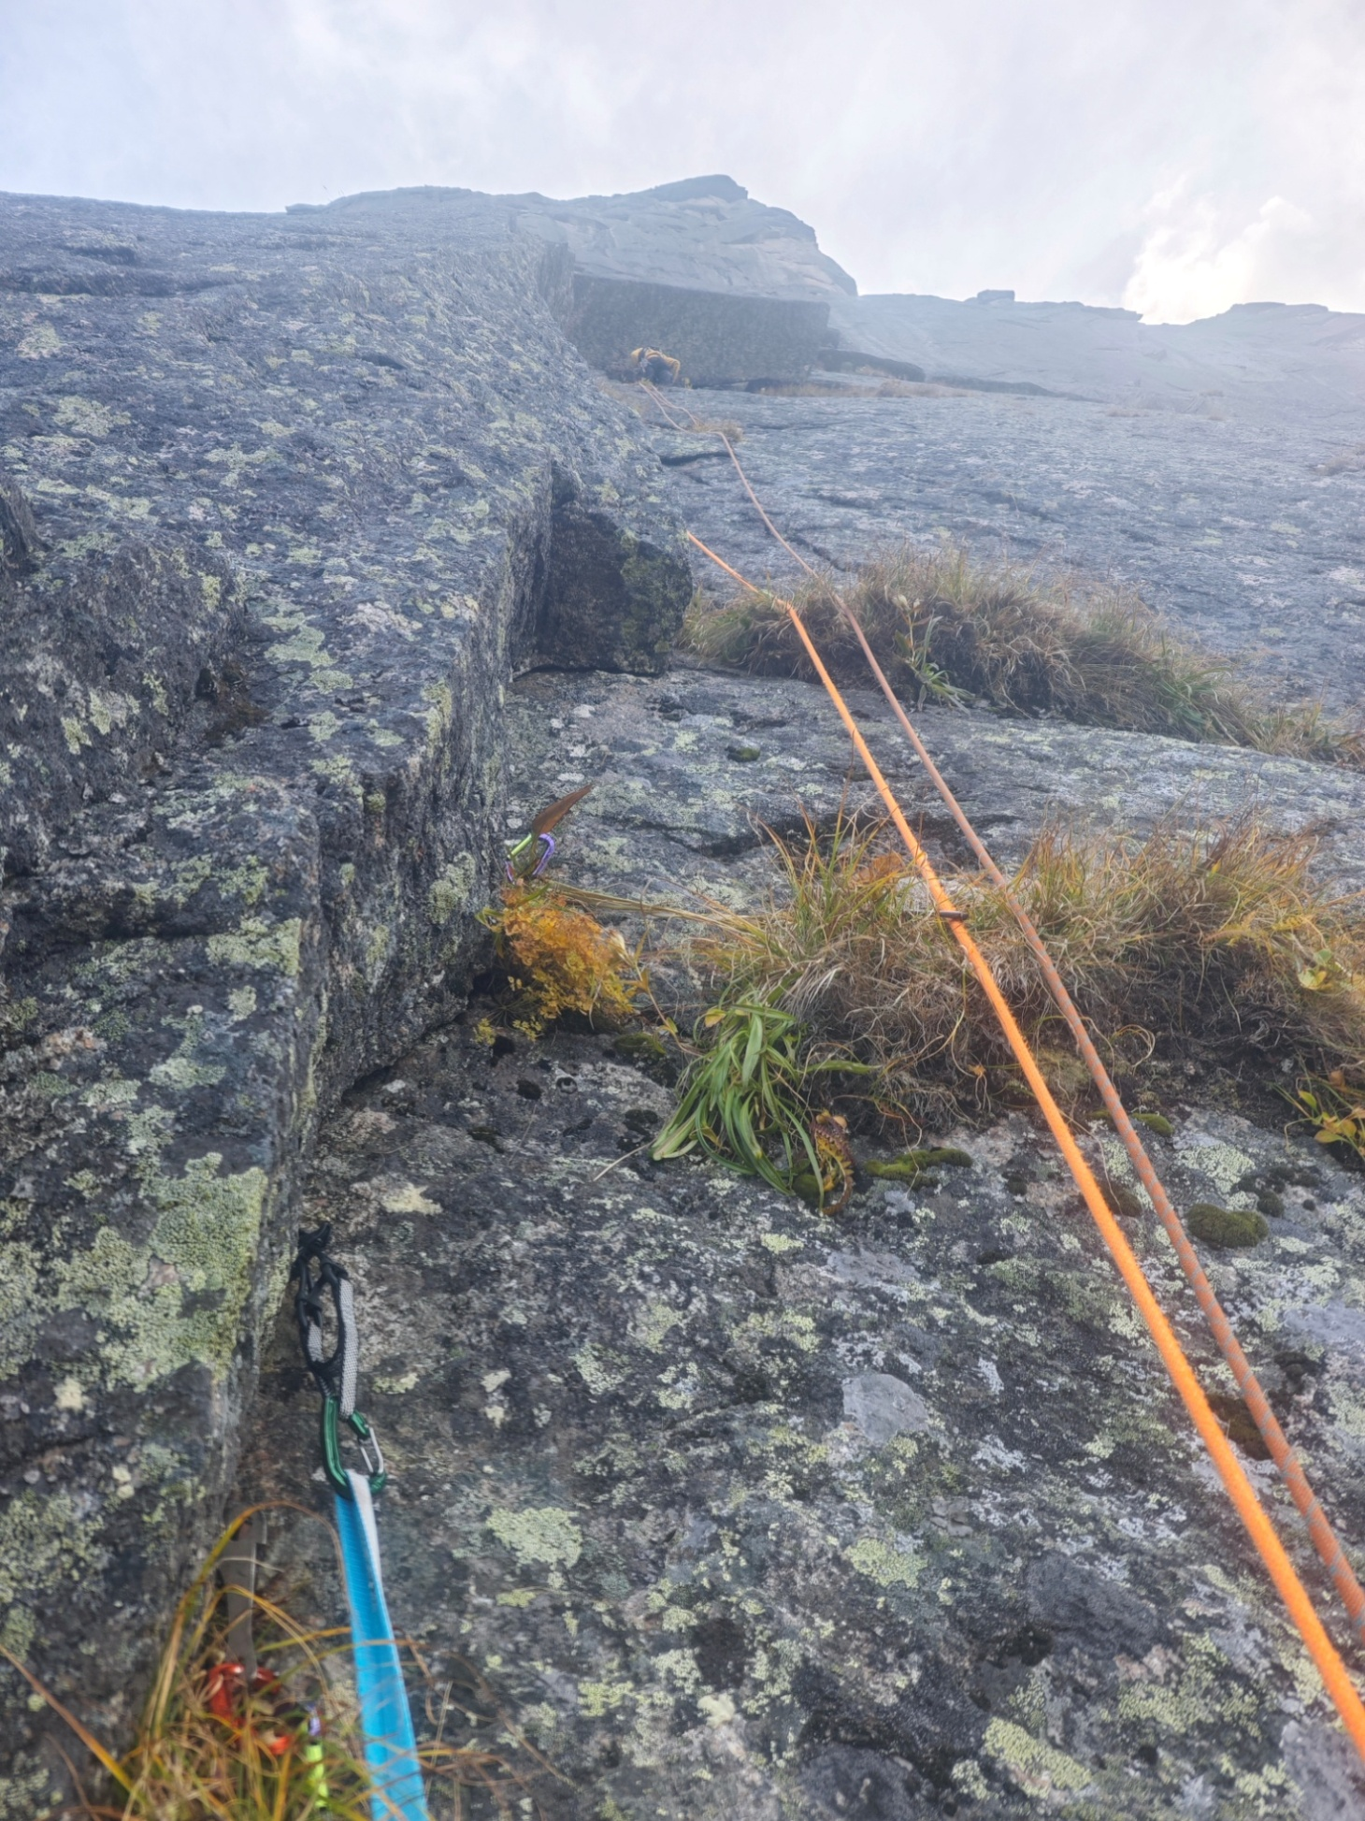
Фото 9. Участок R₅-R₆.

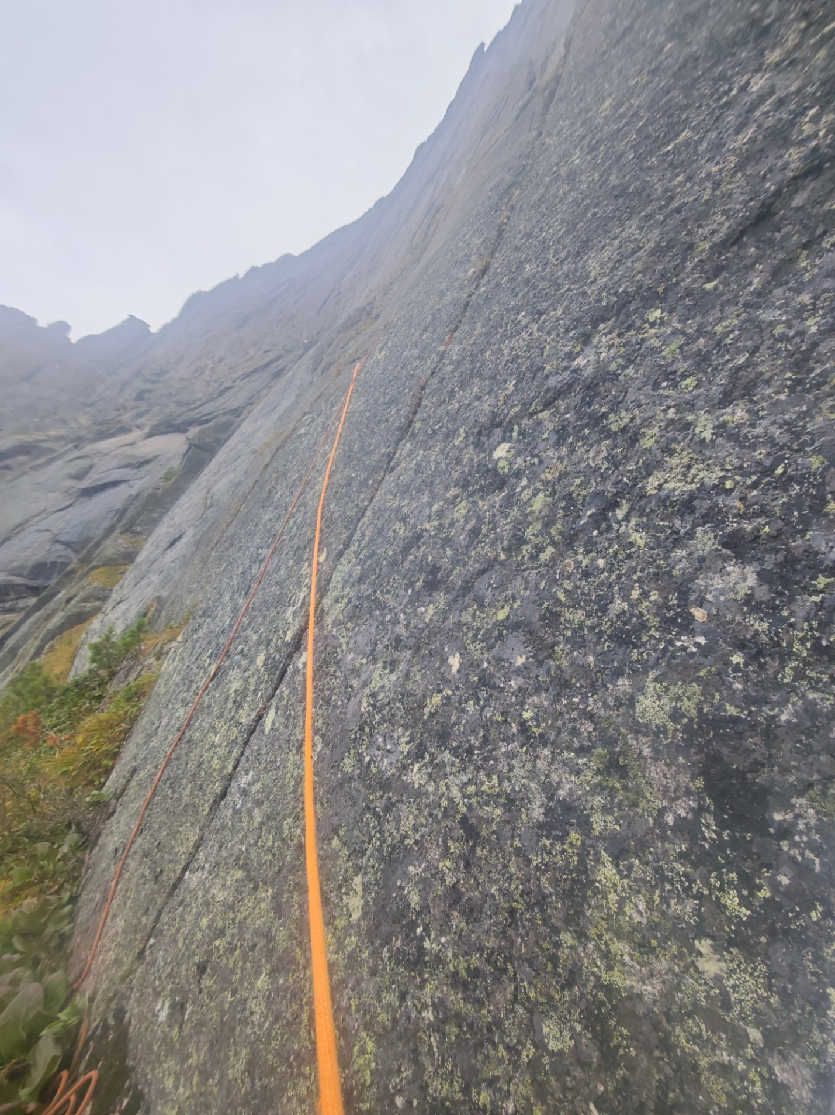
Фото 10. Участок R₇-R₈ начало участка по полке влево во внутренний угол.

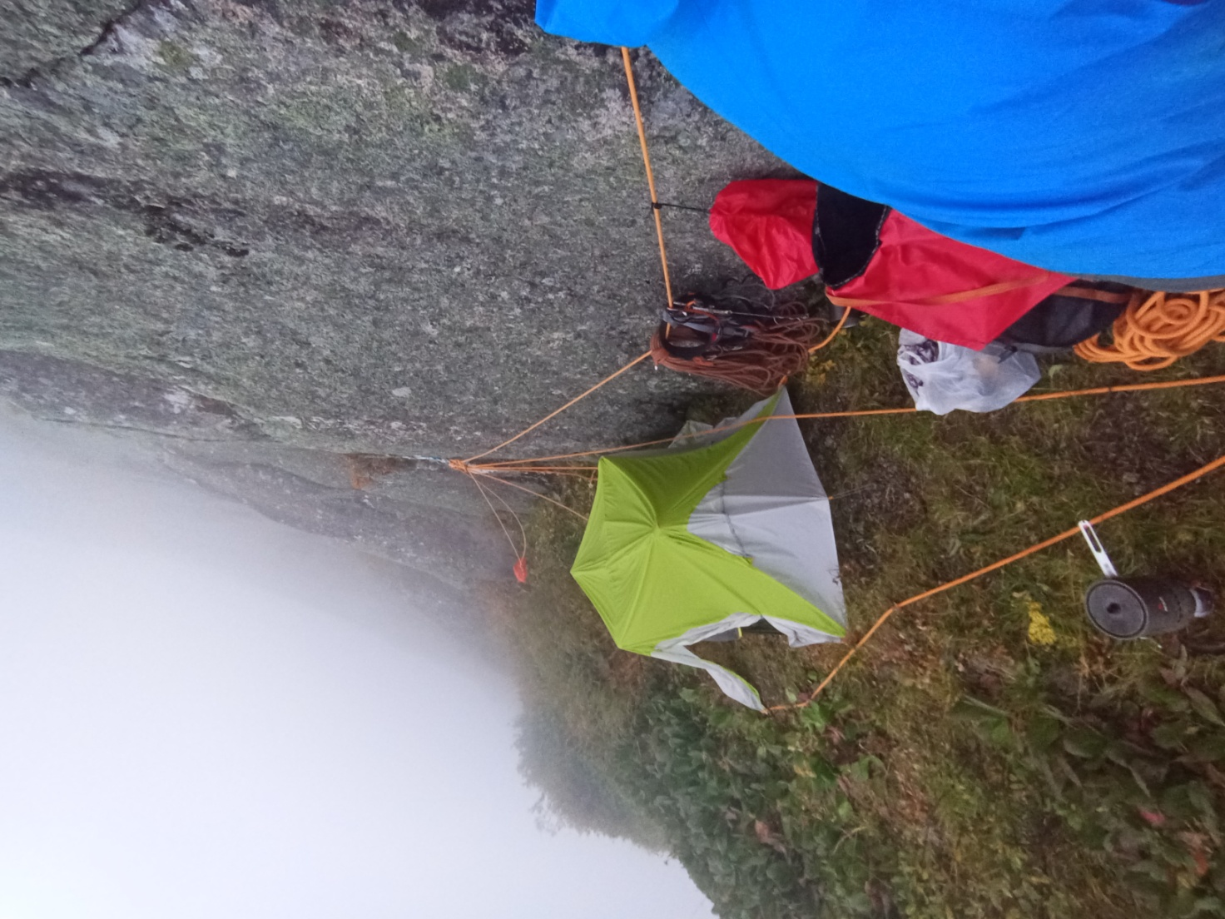
Фото 11. R₈-R₉, конец участка, полка под бивуак.

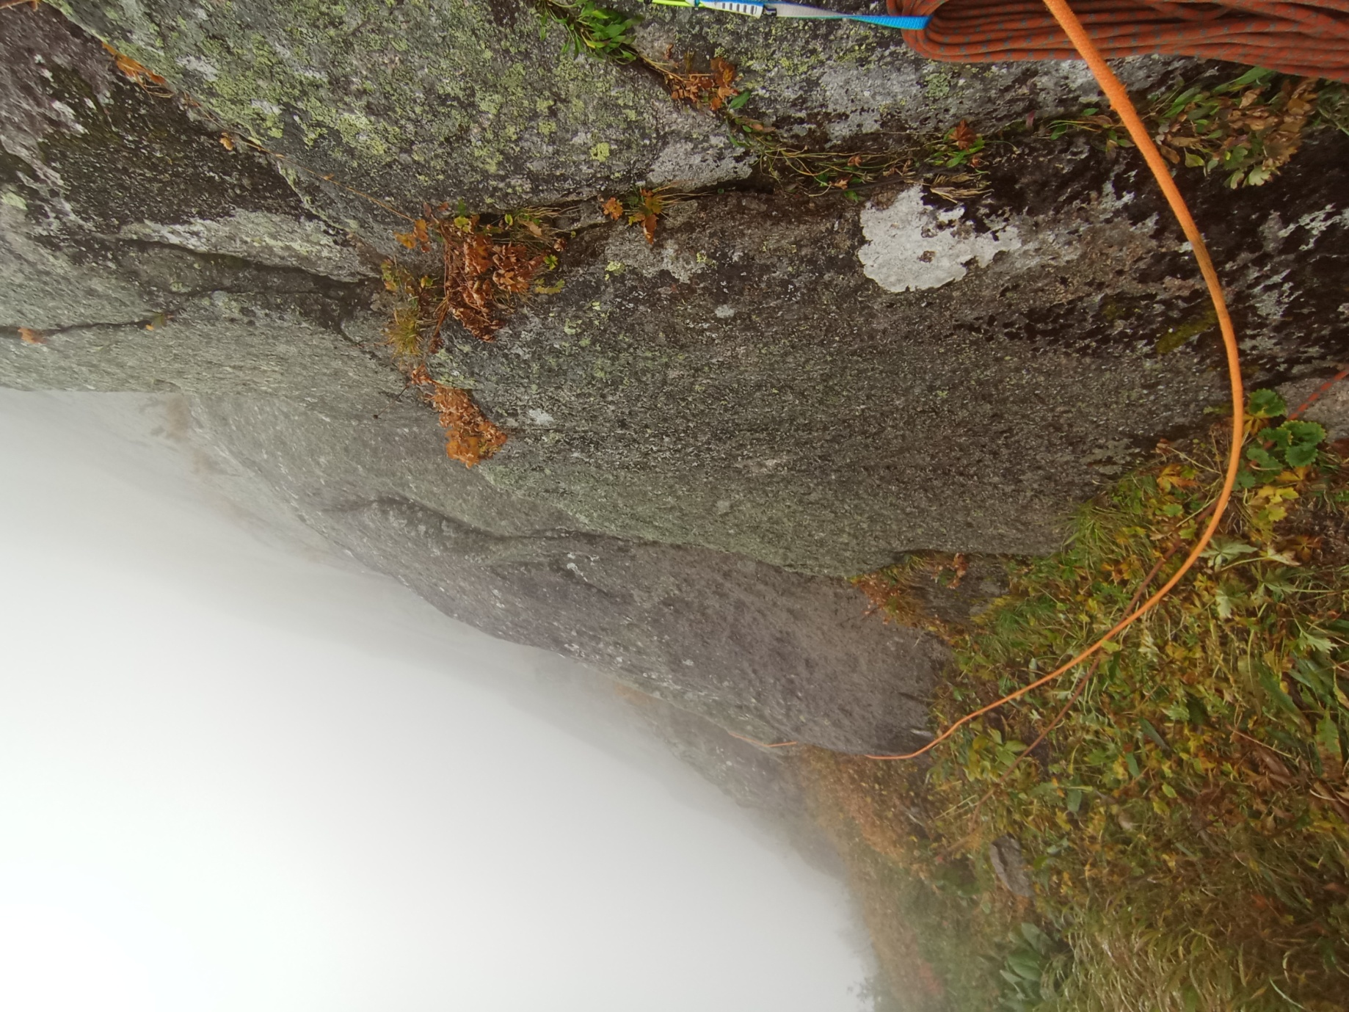

Фото 12.Начало участка R₉-R₁₀ с ночевочной полки влево под внутренний наклонный угол.
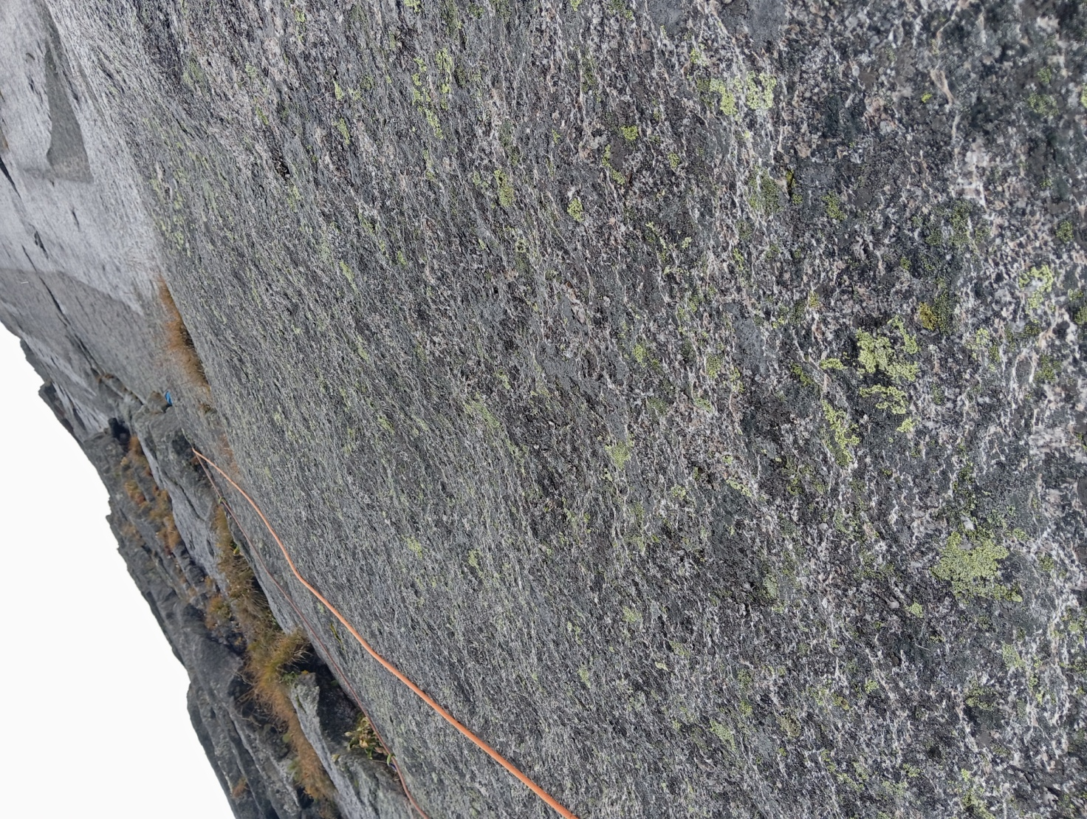
Фото 13. R₁₀-R₁₁, по небольшой стенке, во внутренний угол.

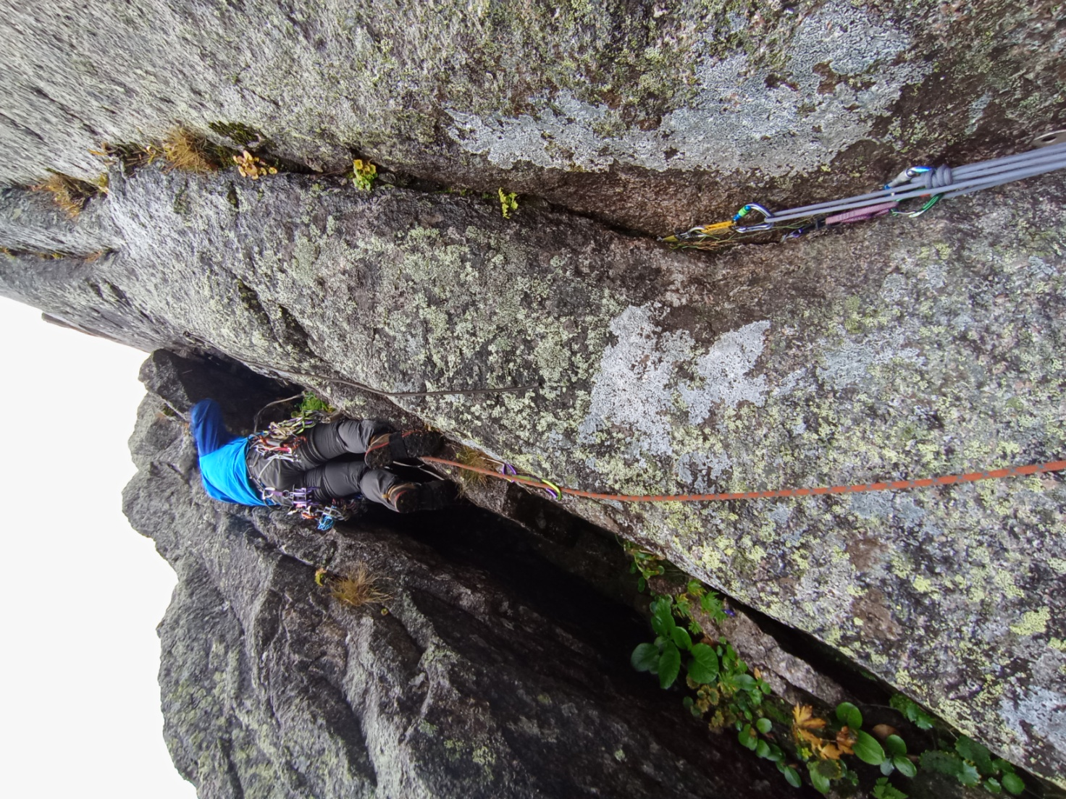

Фото 14. R₁₁-R₁₂, начало участка, выход из камина.
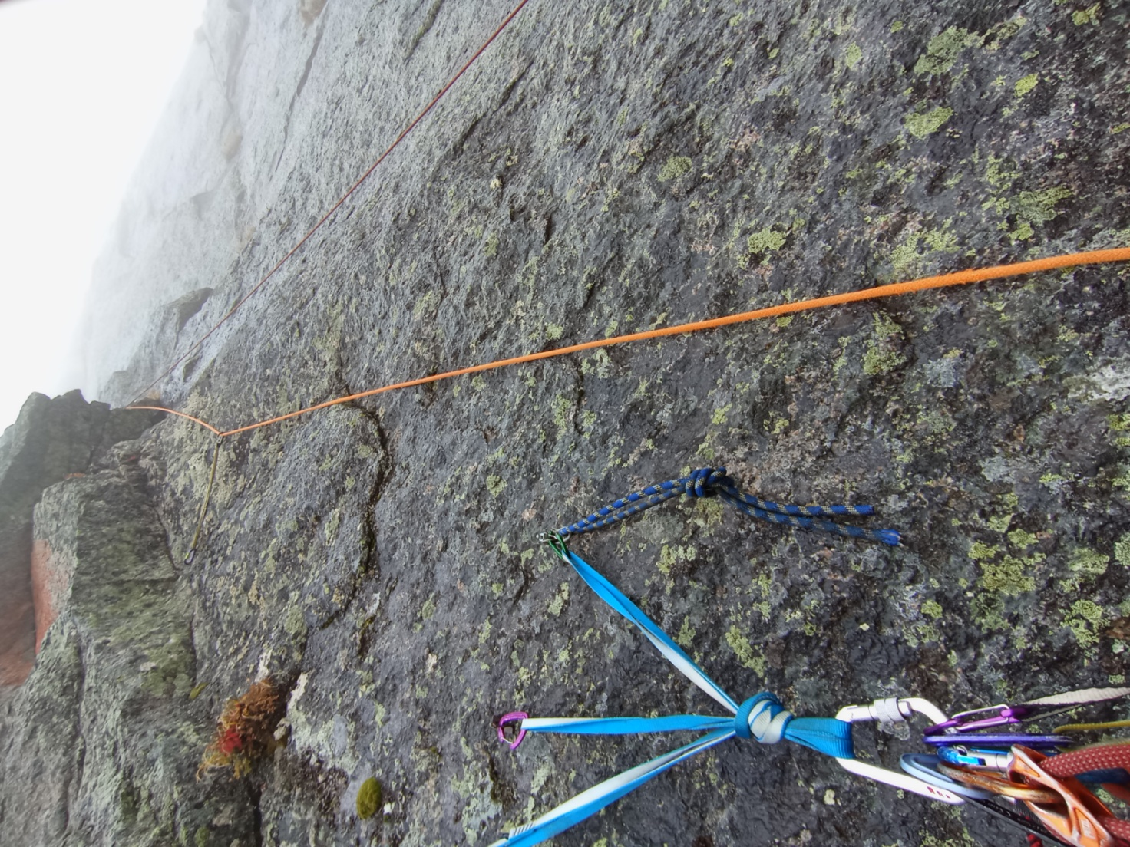

Фото 15. R₁₃-R₁₄, под карнизом вправо.

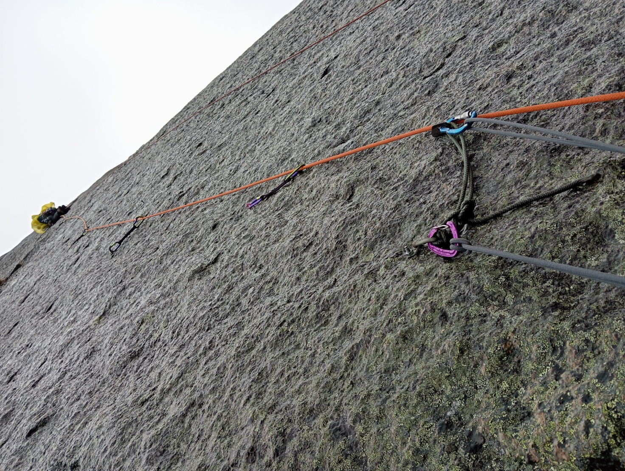
Фото 16. Участок R₁₄-R₁₅, скайхучная дорожка.

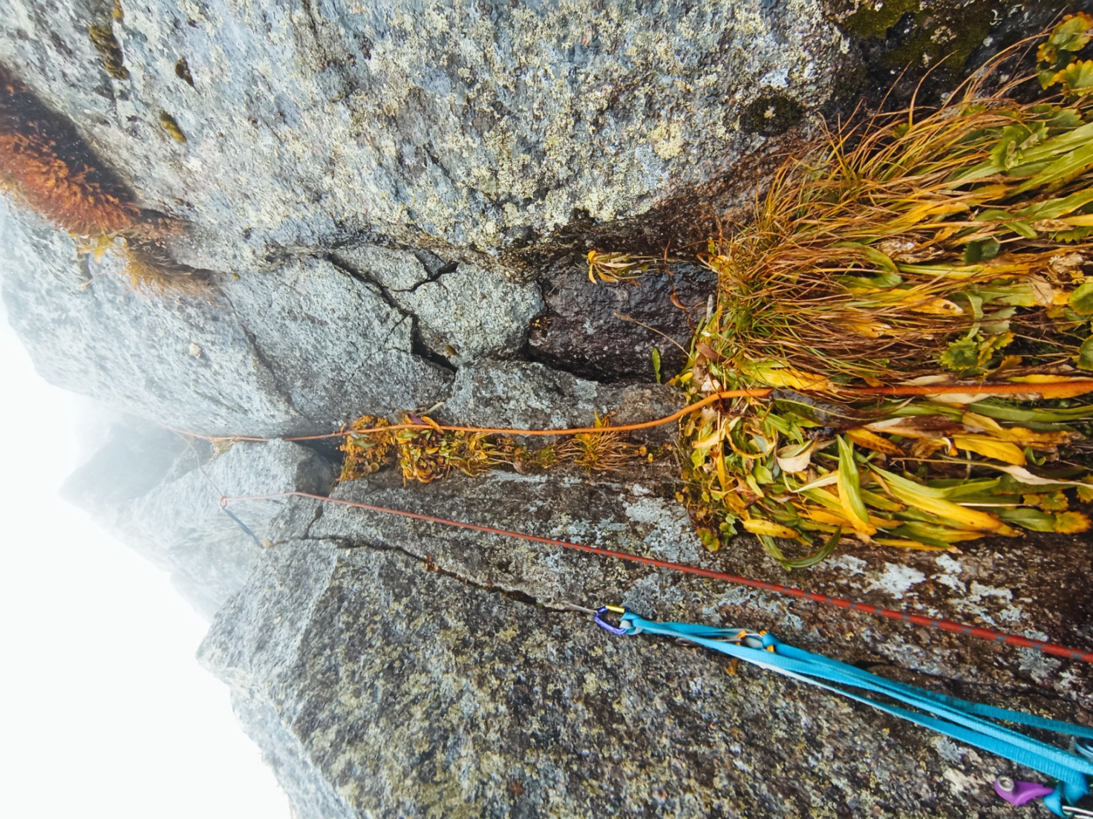
Фото 17. R₁₅-R₁₆, внутренний угол.

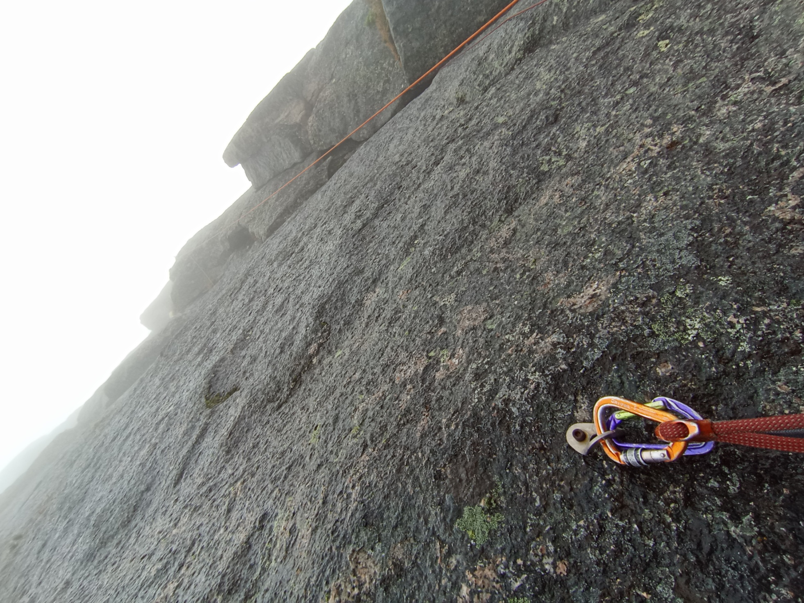
Фото 18. R₁₇-R₁₈,вправо по полке, система внутренних углов и полок.
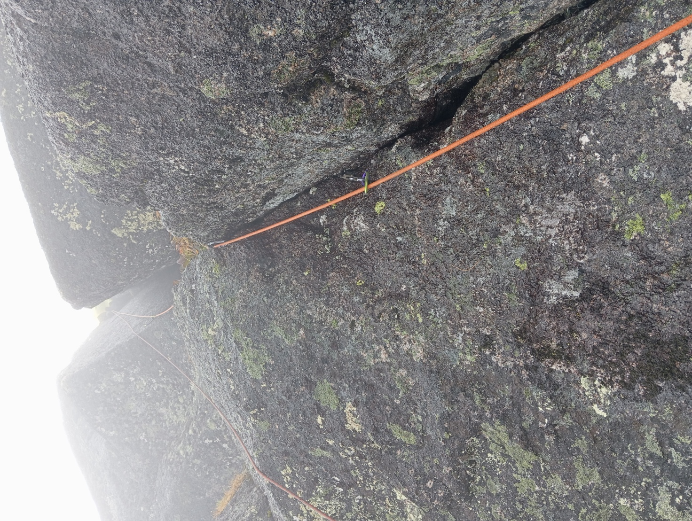
Фото 19. R₁₈-R₁₉, стенка выводящая в трапецевидный камин.

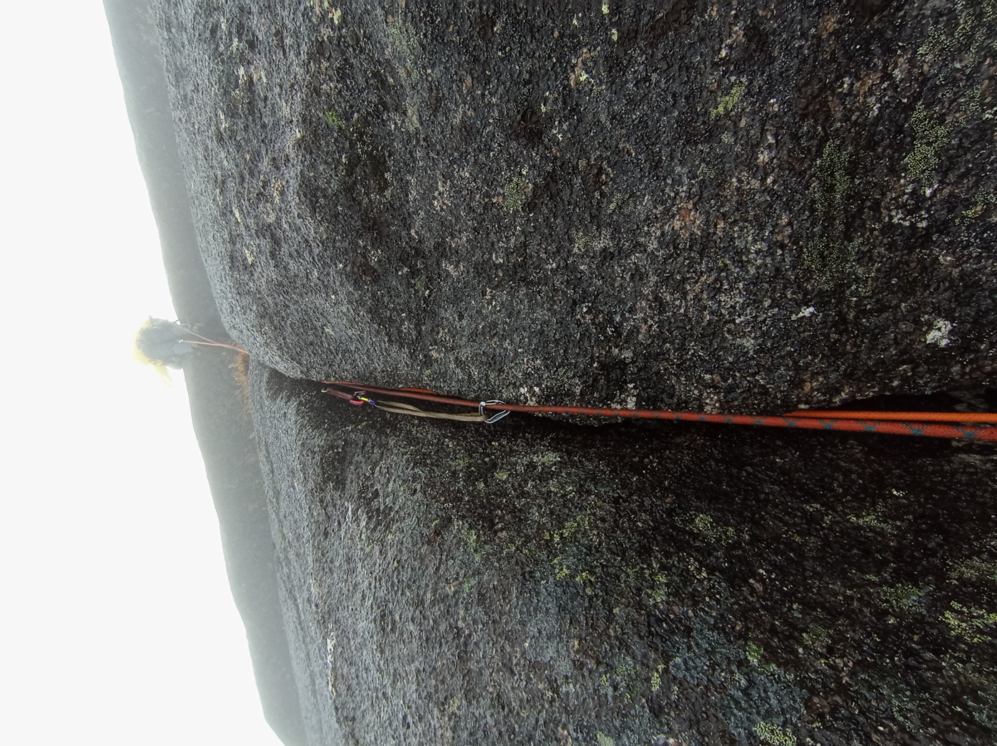
Фото 20. R₁₉-R₂₀, прохождение второго карниза по щели.
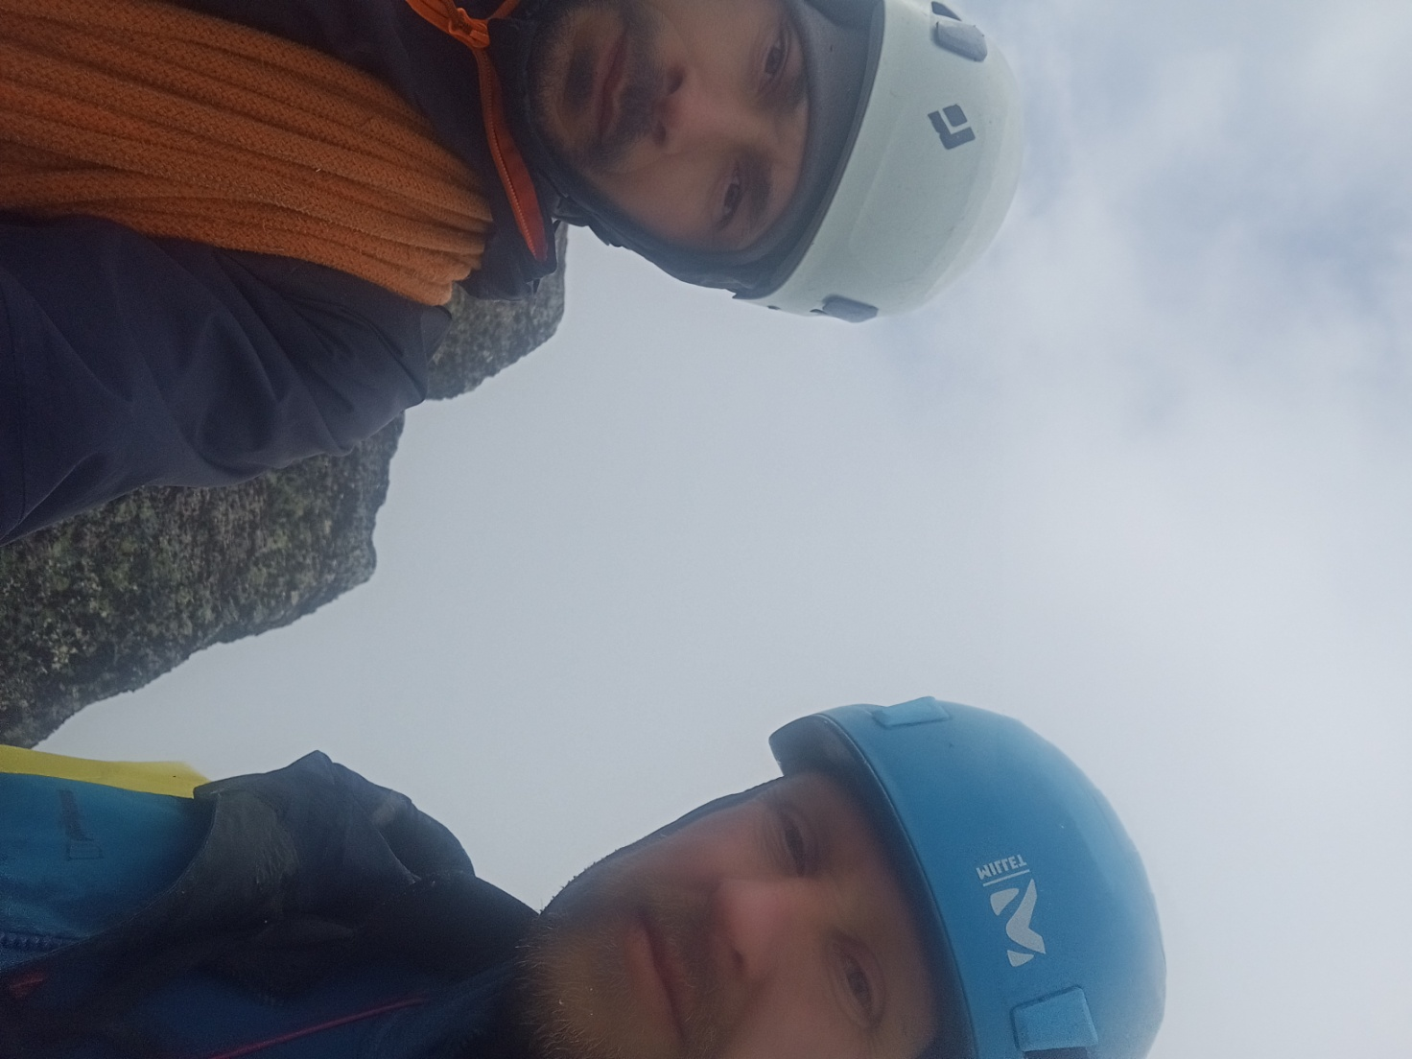
3.2 Фото команды на вершине

3.3. Оценка безопасности маршрута. Рекомендации для последующих восходителей
Маршрут считается безопасным, часто посещается альпинистами. Есть ориентиры в виде местного железа. Рельеф в основном монолитный, кроме некоторых участков. Находится с другой стороны от озера Светлое, где в основном ставят базовый лагерь, прямой видимости с озера нет, радиосвязь с лагерем есть. Спуск по маршруту 5А кт. сл. на противоположную сторону к оз. Светлое. При спуске по Канту есть риск застревания веревки ,поэтому первые два участка дюльфер по 30м, потом по 60м. Далее выход по курумнику на тропу, ведущую к озеру.
На стенной части маршрута посередине есть большая полка для ночевки, где можно поставить палатку. Ближе к выходу на гребень есть небольшие полки, где тоже можно организовать сидячие ночевки. Для прохождения нужно владеть техникой ИТО, иметь пробойное оборудование, сьемные шлямбура. На маршруте нет источников с водой, поэтому запас воды набирается внизу под маршрутом. В связи с тем, что в районе часто выпадают осадки в виде дождя нужно тщательно подбирать снаряжение, чтоб не промокнуть.
Движение команды осуществлялось по схеме "красноярской одновременки", где лидера страхует второй участник с перил, между участниками две веревки ,есть промежуточные точки и станция. По хорошей погоде лидер шел в скальниках, чтоб переходить где возможно на лазанье. У второго был рюкзак и баул, который вытягивался с помощью микротрекшена. После выхода на гребень 50м. движение одновременно.

4. Характеристика метеоусловий

Из всех дней восхождения 23.08.2025г. была ясная погода без осадков.
24.08.2025 проливной дождь, пережидали в палатке на полке R9.
25.08.2025 облачность, морось, дождь.
26.08.2025г проливной дождь, морось, облачность, после обеда осадки прекратились и внизу на спуске вышли из облака.
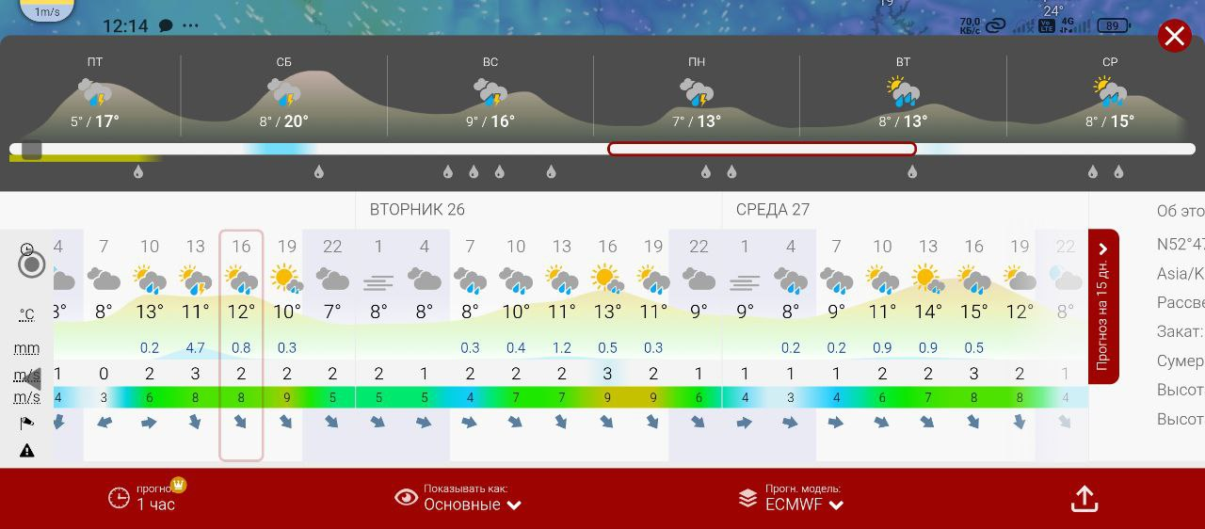
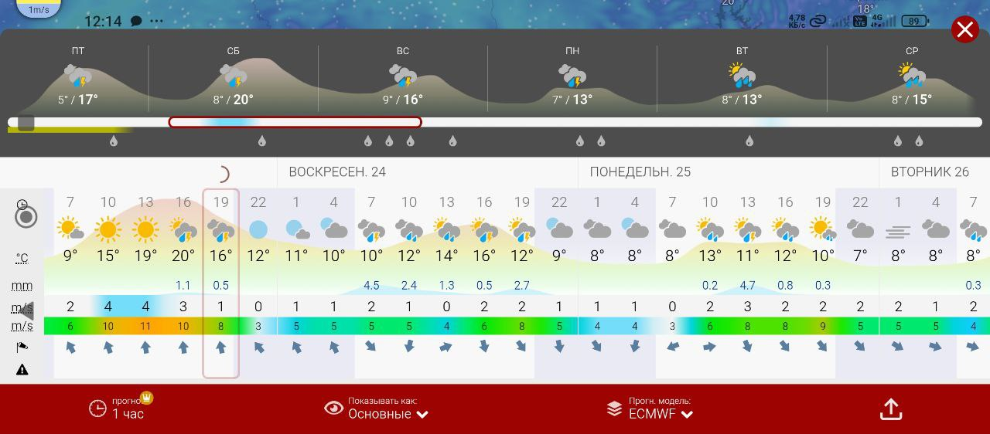
данные взяты с приложения Windy.

